# T05 Idioma

## T05.1 CUS005 Cambiar idioma

### T05.1.1. Descomposición funcional CUS005 – CambiarIdioma

1. El usuario accede correctamente al sistema.
2. El usuario selecciona la opción "Cambiar Idioma" desde el menú principal.
3. El sistema muestra una lista desplegable con los idiomas disponibles.
4. El usuario selecciona un nuevo idioma.
5. El sistema valida que la selección sea válida.
6. El sistema actualiza el idioma en el objeto IdiomaManager_391IAU.
7. El sistema guarda el nuevo idioma en el perfil del usuario.
8. El objeto IdiomaManager_391IAU notifica automáticamente a todos los observadores registrados.
9. Cada observador actualiza sus textos al nuevo idioma.
10. El sistema muestra el mensaje: “Idioma actualizado correctamente.”

### T05.1.2. Diagrama de caso de uso CUS005 - CambiarIdioma

### T05.1.3. Especificación de caso de uso CUS005 - CambiarIdioma

|  |  |
| --- | --- |
| **ID y Nombre: CUS005 - CambiarIdioma** | |
| **Objetivo:** Permitir al usuario seleccionar un idioma desde el sistema, que se guarde la configuración en su perfil y que todas las interfaces actualicen automáticamente sus textos. | |
| **Actor principal:** Usuario | **Actor secundario:** - |
| **Precondiciones:**   * El usuario debe haber iniciado sesión correctamente. * Deben existir idiomas disponibles en el sistema. | |
| **Punto de extensión: -** | **Punto de inclusión: -** |
| **Disparador:** El usuario selecciona la opción “Cambiar Idioma” desde el menú principal. | |
| **Escenario principal:**   1. El selecciona la opción “Cambiar Idioma”. 2. El sistema muestra una lista con los idiomas disponibles. 3. El usuario selecciona un nuevo idioma. 4. El sistema valida la selección. 5. El sistema actualiza el idioma en IdiomaManager_391IAU. 6. El sistema guarda la selección en el perfil del usuario. 7. IdiomaManager_391IAU notifica a todos los observadores registrados. 8. Cada observador actualiza sus textos al nuevo idioma. 9. El sistema muestra “Idioma actualizado correctamente.”. | |
| **Escenario alternativo: -** | |
| **Postcondiciones:**   * El idioma del sistema cambia para el usuario actual. * La selección queda guardada para futuras sesiones. | |

### T05.1.4. Diagrama de secuencia de CUS005 - CambiarIdioma

### T05.1.5. Modelo de clases CUS005 - CambiarIdioma

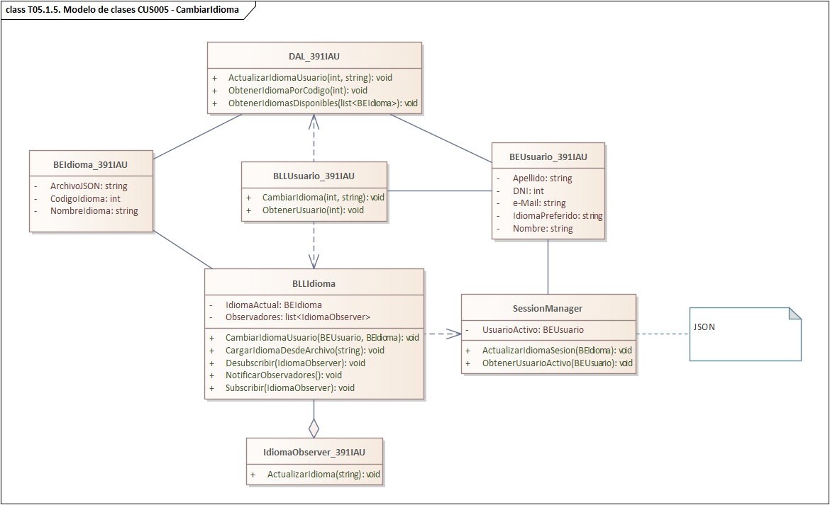

### T05.1.6. Diagrama DER CUS005 - CambiarIdioma

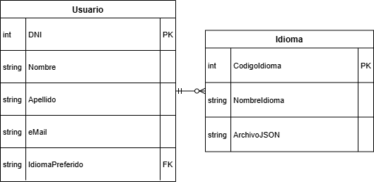

### T05.1.7. GUI CUS005 - CambiarIdioma

COMPLETAR